Creamos repositorio:

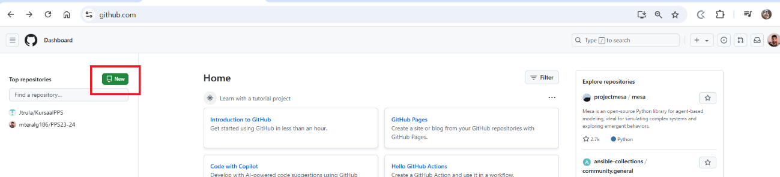

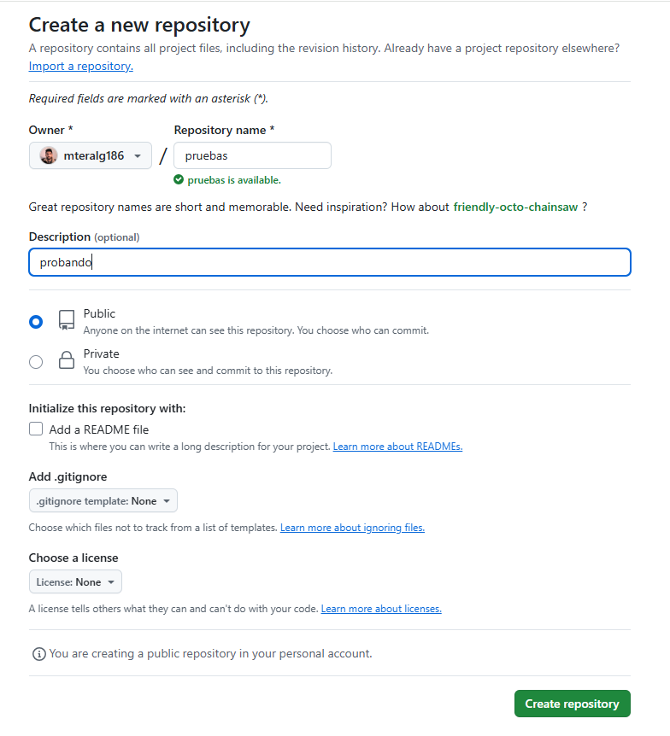

Ahora tendremos que clonarlo en nuestro equipo local, para ello copiamos el enlace que nos proporciona:

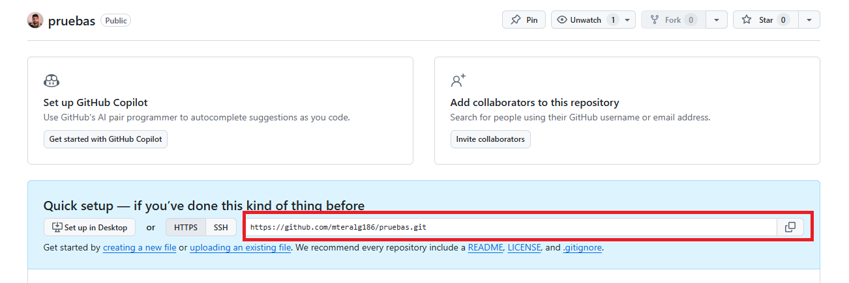

Clonamos el repositorio con : git clone https://github.com/mteralg186/pruebas.git

Abrimos el poryecto con Visual studio code:

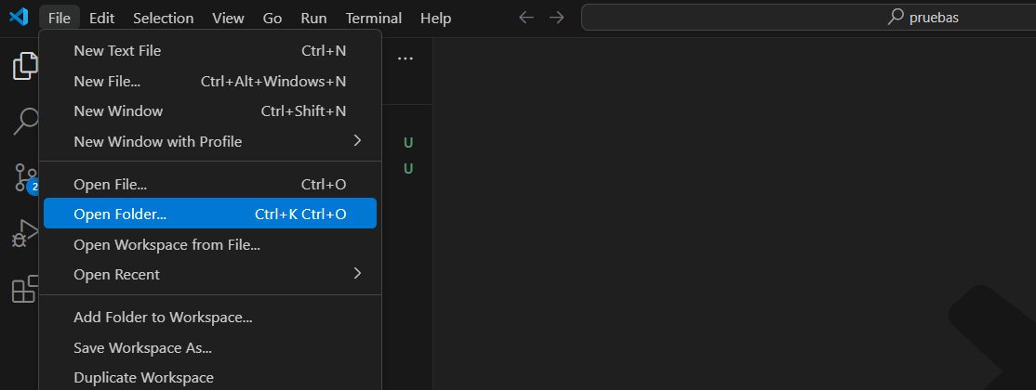

En primer lugar podemos observar en que rama nos encontramos

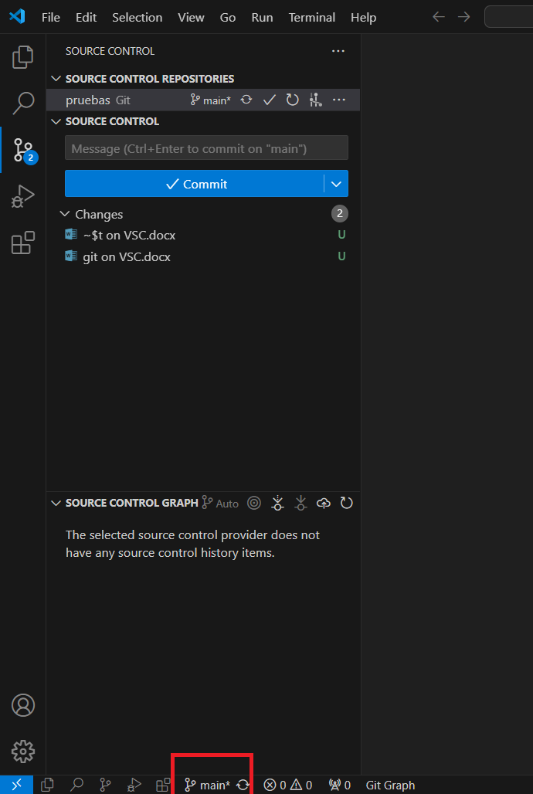

Y añadimos un archivo:

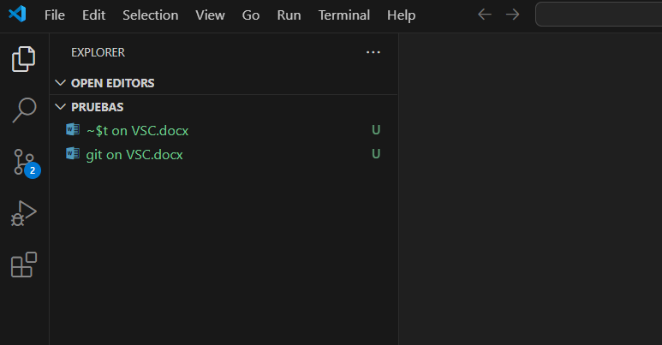

En este punto ya tenemos modificaciones en nuestro proyecto es por esto que git ya detecta cambios:

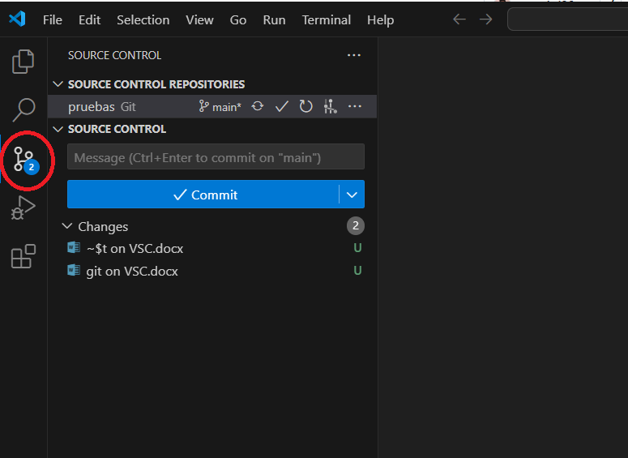

Para subirlos al proyecto en la rama principal ya que es en la que estamos situados:

primero seleccionando los archivos que queremos subir:

